컨테이너 해운 연료 가격, 공급 우려 완화에도 높은 수준 유지

Stuart Chirls, Wednesday, September 16, 2026
Original Article: https://www.freightwaves.com/news/container-shipping-fuel-prices-remain-elevated-as-supply-fears-ease
Articles Reproduced by Permission of FreightWaves

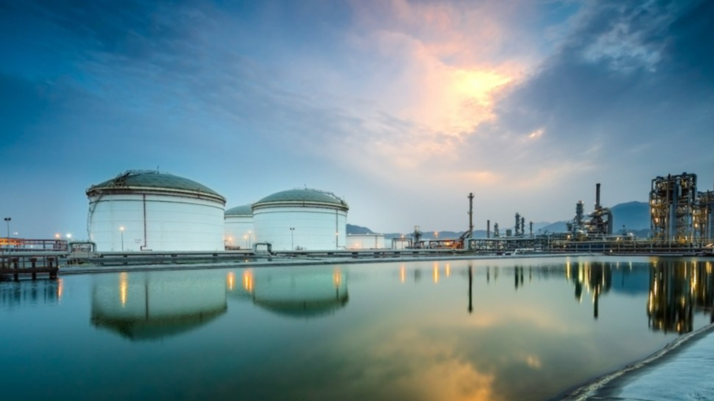
UAE 푸자이라에 위치한 Vitol의 벙커링 시설. (사진: Vitol/FreightWaves)

올해 초 벙커유 가격, 단 3개월 만에 74% 급등

선박용 벙커유 가격은 여전히 역사적으로 높은 수준을 유지하고 있다. 호르무즈 해협 주변 차질 이후 발생했던 선박 연료 공급 압박은 주요 급유 허브에서 완화됐지만, 높은 연료 가격은 선박 운영 비용에 계속 부담을 주고 있다.

세계 최대 벙커링 중심지인 싱가포르에서 초저유황연료유(VLSFO)는 이번 주 메트릭톤당 약 908달러로 평가됐다. 분석기관 Ship & Bunker는 선박용 경유(MGO)는 톤당 1,448달러, 고유황연료유는 톤당 약 770달러를 기록했다고 밝혔다.

유럽에서 가장 분주한 항만인 로테르담에서는 VLSFO 가격이 톤당 약 731달러였으며, 휴스턴은 톤당 804달러, 아랍에미리트 푸자이라는 톤당 1,005달러를 기록했다.

중동의 주요 벙커링 허브인 푸자이라에서 나타나는 가격 프리미엄은 호르무즈 해협 안팎의 제한된 통항과 공급망 차질이 여전히 영향을 미치고 있음을 보여준다. 아시아태평양석유회의에서 전해진 업계 발언에 따르면, 푸자이라의 벙커링 활동은 전쟁 이전 수준의 약 40%까지 회복됐지만 여전히 정상 수준에는 크게 못 미치고 있다.

비용은 여전히 1월보다 훨씬 높은 수준
싱가포르 VLSFO 가격은 1월 1일 메트릭톤당 433.50달러에서 9월 11일 톤당 878.50달러로 상승해 100% 넘게 올랐다. Reuters에 따르면 이는 가장 극심했던 공급 차질 당시의 사상 최고치에서 하락한 이후에도, 분쟁 이전 수준보다 60% 이상 높은 가격이다.

홍해와 호르무즈 해협에서 폭력 사태가 재발할 수 있다는 우려는 9월 14일 브렌트유 가격을 배럴당 107달러 이상으로 끌어올리는 데 영향을 줬다. 선박 우회 비용, 유조선 통항 차질, 걸프 지역 원유 및 연료유 원료 접근 제한이 모두 선박 연료 시장을 타이트하게 만들었다.

이로 인해 정유사들은 마진이 더 높은 휘발유와 디젤 생산에 집중하게 됐고, 특히 걸프 지역 공급 흐름에 크게 의존하는 아시아에서는 규격에 맞는 VLSFO 생산에 필요한 혼합 원료의 가용성이 위협받고 있다.

공급 여건 개선
업계 관계자들은 3월과 4월에 나타났던 벙커유의 전면적인 부족 현상은 완화됐으며, 주요 허브에서 선박 연료를 조달하고 선박에 적재하는 데 더 이상 문제가 발생하지 않고 있다고 말했다.

시장 관측자들은 하루 10~15척의 원자재 운반선이 여전히 호르무즈 남쪽의 오만 회랑을 이용하고 있는 것으로 추정한다. 다만 Reuters가 인용한 예비 선박 추적 데이터에 따르면 지난 주말 동안 통항량은 한 자릿수로 떨어졌다.

그 결과 시장은 ‘가용성 위기’에서 ‘가격과 변동성 문제’로 전환됐다. 선주들은 대체로 연료를 확보할 수 있지만, 훨씬 더 높은 비용을 부담해야 하며 지역별 가격 차이에 대한 불확실성도 커졌다.

벙커 비용 증가는 컨테이너 선사, 유조선 선주, 벌크선사, 선박 관리업체에 부담을 키울 것이다. 다만 이 비용이 고객에게 전가되는 정도는 달라질 수 있다. 계약 기반 컨테이너 운송에서는 선사들이 협의된 벙커 조정 계수나 긴급 연료 할증료를 통해 비용 회수를 모색한다. 스팟 거래에서는 선박 공급, 수요, 항만 혼잡, 우회 운항, 선사의 가격 책정에 따라 비용 회수 여부가 달라진다.

선대의 연식도 중요하다. 세인트루이스 연방준비은행은 2026년 초 연료 충격으로 인해 일반적인 중국-미국 서안 항로에서 20피트 컨테이너당 연료비가 신형 선박의 경우 155달러에서 269달러로, 노후 선박의 경우 360달러에서 626달러로 증가했다고 추정했다.

전망은 여전히 불확실
Ship & Bunker는 지난주 20개 항만 기준 VLSFO 벤치마크의 4분기 평균 예상 가격을 기존 톤당 646달러에서 758달러로 상향 조정했다. 또한 싱가포르 VLSFO의 4분기 평균 가격은 톤당 720달러가 될 것으로 전망했지만, 현재 현물 가격은 이 전망치를 상당히 웃돌고 있다.

왜 중요한가: 선사들은 더 높아진 연료 비용을 벙커 조정 계수, 긴급 연료 할증료 또는 더 높은 스팟 운임을 통해 전가하려 할 수 있다. 이는 특히 환태평양, 아시아-유럽, 중동 교역에서 수입업체와 수출업체의 도착 원가 예측 가능성을 낮추는 요인이 된다.

